CONTRACTACIO

Exp: 902484/25
DECRET DE GERÈNCIA

Mitjançant resolució de la Gerència de l’Àrea Metropolitana de Barcelona de data 30 de juny de 2025, s’aprova l’expedient per procedir a la contractació basada de serveis de contractació de topografia per al projecte d’execució de la Reurbanització del carrer Perú i de la plaça del Barri Llatí a Santa Coloma de Gramenet

Durant el termini de presentació d’ofertes es reben a través de la plataforma de Contractació Púbica, proposicions de cinc empreses: GEOINFORMATICOS, SLP, INFRAPLAN GEOSPATIAL, SL, GESTIÓN Y SERVICIOS FOTOGRAMÉTRICOS, SL, ESTUDIS TOPOGRÀFICS OBRES I PROJECTES, SL I TOYSER, SA, les quals han estat admeses a la licitació.

S’ha Un cop fets els esbrinaments pertinents, tenint en compte la informació extreta del Registre Electrònic d’Empreses Licitadores de Catalunya (RELIC), del Registre Oficial de Licitadors i Empreses Classificades del Sector Públic (ROLECE) així com de la documentació presentada per les empreses licitadores, es deixa constància que en el moment de la obertura del sobre únic no hi ha constància de l’existència de prohibició de contractar per cap de les empreses licitadores.

Comprovat que es compleixen els requisits de la clàusula 4 del Plec de clàusules administratives particulars i un cop realitzada la valoració de les ofertes, d’acord amb allò establert als plecs reguladors de la licitació i en ús de les competències delegades per resolució de la Presidència de data 16 de maig de 2024, publicada al Butlletí Oficial de la Província de Barcelona de data 22 de maig de 2024,

RESOLC,

Primer- CLASSIFICAR les proposicions de les empreses admeses establint el següent ordre:
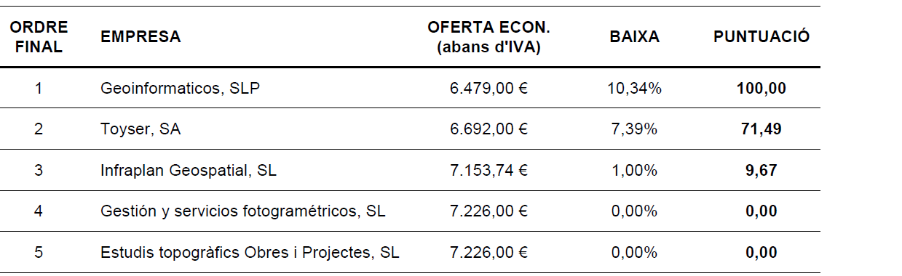
Segon.- APROVAR l’adjudicació de la contractació basada de serveis de contractació de topografia per al projecte d’execució de la Reurbanització del carrer Perú i de la plaça del Barri Llatí a Santa Coloma de Gramenet, a favor de l’empresa GEOINFORMATICOS, SLP per un import de 7.839,59 euros (Base: 6.479,00 euros, IVA: 1.360,59 euros).

Tercer- DISPOSAR la despesa de 7.839,59 euros, amb càrrec a l’aplicació pressupostària M7010 15125 65022 del Pressupost de l’Àrea Metropolitana de Barcelona de l’any de 2025. ALLIBERAR en concepte de baixa de licitació la resta del crèdit autoritzat mitjançant decret de Gerència de data 30 de juny de 2025.

Quart.- NOTIFICAR a l’empresa adjudicatària aquest acte, que posa fi a la via administrativa, i informar-lo que hi pot interposar un recurs contenciós administratiu davant del Jutjat Contenciós Administratiu de Barcelona, en el termini de dos mesos a comptar del primer dia hàbil següent al de la seva notificació. Alternativament i potestativament, hi pot interposar un recurs de reposició davant del mateix òrgan que l’ha dictat, en el termini d’un mes a comptar del primer dia hàbil següent al de la seva notificació. No obstant això, hi pot interposar qualsevol altre recurs o reclamació que consideri oportuns en defensa dels seus interessos. POSAR A DISPOSICIÓ de totes les interessades l’expedient.

De conformitat al que estableix l’article 153.1 de la Llei de Contractes del Sector Públic i la clàusula 17 del Plec de clàusules administratives particulars que regeix aquesta contractació, l’acceptació d’aquesta resolució serà suficient com document de formalització contractual.

Cinquè .- PUBLICAR l’adjudicació en el Perfil de Contractant, en compliment del que disposa l’article 151 de la Llei de Contractes del Sector Públic.

